Pressinformation 2019-09-09

Mimmie Sundin ny affärschef på Arcona
Mimmie Sundin blir ny affärschef på Arcona och tillträder den 13 januari 2020. Mimmie kommer närmast från rollen som distriktschef på Skanska.
”Det känns fantastiskt roligt att Mimmie ska börja hos oss på Arcona”, säger Ann Bjurström, avdelningschef. ”Mimmie har de egenskaper som vi söker hos en affärschef – med sin gedigna ledarbakgrund, sin tydlighet och sitt engagemang kommer hon både att bidra och inte minst att utmana mig som ledare och vår grupp. Jag ser mycket fram mot att få arbeta med Mimmie och är otroligt glad för att hon har valt att komma till oss på Arcona.”
”Jag är väldigt glad över förtroendet och känner en ödmjukhet inför utmaningen”, säger Mimmie Sundin. ”Det känns fantastiskt spännande och jag ser fram emot att få vara med att utveckla verksamheten tillsammans med medarbetare och kunder.”

Vill du veta mer?
Ann Bjurström, avdelningschef Arcona, ann.bjurstrom@arcona.se, tel. 08-601 21 27

Arcona bygger och utvecklar fastigheter i Stockholm och Uppsala och är sedan årsskiftet 2013/14 en del av
Veidekke-koncernen.
Arcona Lean Construction genomför byggentreprenader i nära samverkan med kunder och leverantörer. Metoden Lean Construction säkerställer effektivitet och kvalitet. Med tidig samverkan och långsiktiga relationer läggs fokus på maximalt kundvärde.
Arcona Projektutveckling arbetar med utveckling och förädling av fastigheter. Vi hjälper fastighetsägare att höja värdet på sina fastigheter genom att identifiera potentialer och genomföra utvecklingsprojekt.
BSK Arkitekter och Exengo Installationskonsult ingår som strategiska kompetenser i koncernen.
2018 omsatte Arconakoncernen 2 miljarder SEK.

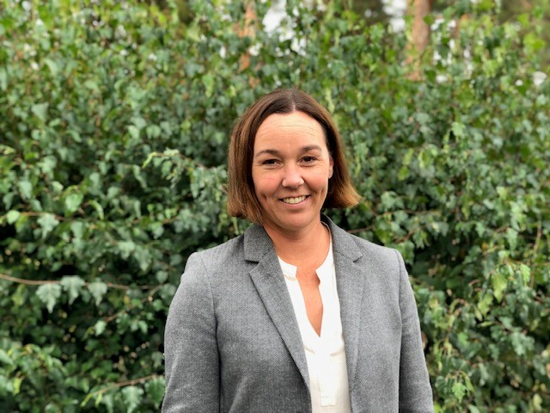

På bilden: Mimmie Sundin

